Приложение №1
Оценочные материалы
хореографического объединения «Импульс»
I ГОД ОБУЧЕНИЯ
1. Входная диагностика:
1.1. Индивидуальное тестирование. «Моё тело».
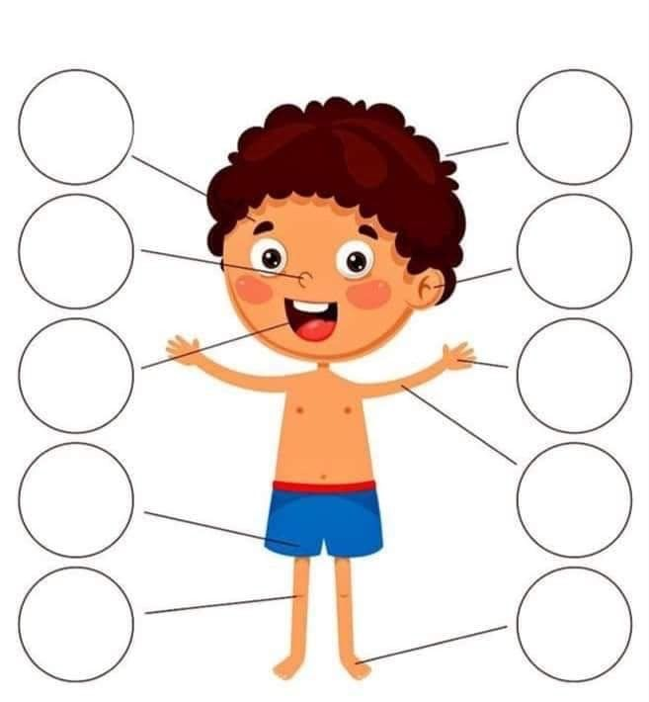
Показать на плакате и на себе где находится:
- голова;
- позвоночник;
- кисть;
- колено;
- тазобедренный сустав;
- локоть;
- стопа.

1.2. Тест «Уровень физических данных» (физическое развитие).
1. Выворотность ног.
Выполняется на полу. Упражнение «Бабочка», упражнение «Складочка», Обратить внимание: легко или с трудом ребенок это делает.
2. Танцевальный шаг.
Показ на середине зала и по диагонали.
Шаги - чередование шагов на полупальцах и пяточках, «Цапельки», «Лошадки»,
3. Прыжок.
Проверяется высота прыжка в свободном положении ног с предварительным коротким приседанием. Прыжки выполняются несколько раз подряд.
4. Координация движений.
Попросить ребенка повторить несложную комбинацию 2-3 движений.

2. Промежуточная диагностика:
1.1. Тест «Правильная осанка».
Покажите на картинке у кого из представленных людей – правильная осанка?
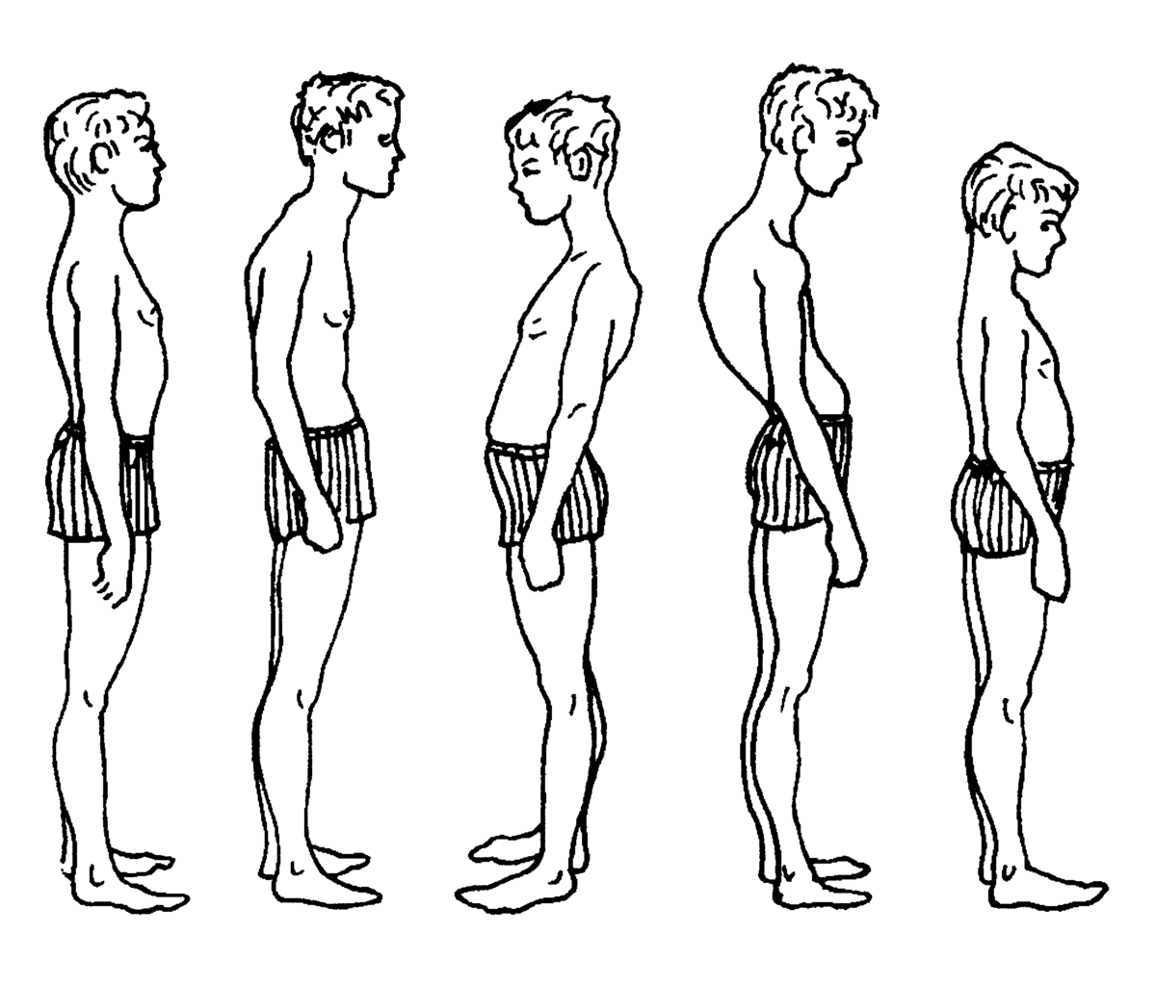
1.2. Тест «Музыкальный слух».
Игра «Повторяй за мной».
Попросить детей по очереди повторить ритмический рисунок за педагогом. Педагог молча хлопает в ладоши какой-нибудь ритм, примерно 5-7 секунд, ребенок старается воспроизвести этот ритм как можно точнее, выдерживая все паузы и длительность. Повторить так 5раз, постепенно усложняя рисунок.
Тест «Гибкость тела».
Ребенка поставить так, чтобы ноги были вытянуты, стопы сомкнуты, руки разведены в стороны. Ребенок перегибается назад до возможного предела, при этом его обязательно подстраховать, придерживая за руки. При прогибе вперёд ребёнок должен медленно наклонить корпус, сильно вытянув позвоночник, стараясь достать животом, грудью и головой ноги и одновременно обхватить руками щиколотки ног. При хорошей гибкости корпус обычно свободно наклоняется вперед.
3. Итоговая диагностика:
1. Опросник знаний, умений, навыков компетентностей обучающихся в области хореографии.
выберите верные варианты ответов:

Вопрос 1
Хореография это…
- вокальное искусство;
- танцевальное искусство;
- изобразительное искусство.
Вопрос 2
Назовите приспособление, служащее опорой танцовщикам:
- станок;
- палка;
- обруч.
Вопрос 3
Сколько точек зала Вы знаете?
- 8
- 6
- 4
Вопрос 4
Упражнение "Берёзка" - это...
- наклон вперёд
- стойка на плечах, при которой ноги вертикально вытягиваются вверх
- "перекат" с рук на ноги
Вопрос 5
Служит опорой организму, состоит из костей:
- скелет
- мышцы
- связки
Вопрос 6
Скорость движения музыкального произведения - это?
- темп
- жанр
- куплет
Вопрос 7
Жест приветствия в начале занятия:
- реверанс;
- поклон;
- прыжки.
Вопрос 8
Музыка, которая звучит в начале произведения и настраивает Вас на движение или танец называется?
- вступлением
- куплетной формой
- песней
Вопрос 9
Что выполняется в начале занятия:
- диагональ;
- игроритмика;
- разминка.
Вопрос 10
Что такое "мостик"?
- "перекат" с рук на ноги;
- прогиб в пояснице и груди с опорой на руки и ноги;
- поочерёдное поднимание ног.

II ГОД ОБУЧЕНИЯ
1. Входная диагностика:
1.1. «Тест с картинками»
Напишите, какое движение делает человек на картинке?
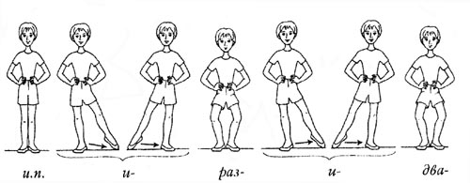

Напишите, какое движение делает человек на картинке?
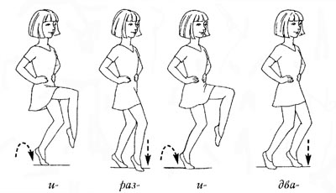
Напишите, какое движение делает человек на картинке?
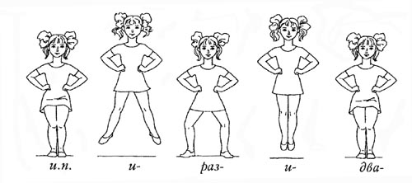
1.2. Тест «Уровень физических данных».
1.Выворотность ног.
Выполнить упражнение «Лягушка». Упражнение исполняется лежа на спине с подтягиванием стоп к ягодицам и последующим раскрытием бедер в стороны.
Выполнить упражнение «Шпагат», «Веревочка», «Разножка».
3.Танцевальный шаг.
Выполнение танцевальных шагов по диагонали друг за другом.
3.Гибкость тела.
Ребенка поставить так, чтобы ноги были вытянуты, стопы сомкнуты, руки разведены в стороны. Ребенок перегибается назад до возможного предела, при этом его обязательно подстраховать, придерживая за руки. При прогибе вперёд ребёнок должен медленно наклонить корпус, сильно вытянув позвоночник, стараясь достать животом, грудью и головой ноги и одновременно обхватить руками щиколотки ног.
Выполнить упражнение «Мостик»
4. Прыжок.
Выполнить все прыжки в линии и по диагонали.
2. Промежуточная диагностика:
1.1. Тест «Темпы танца»
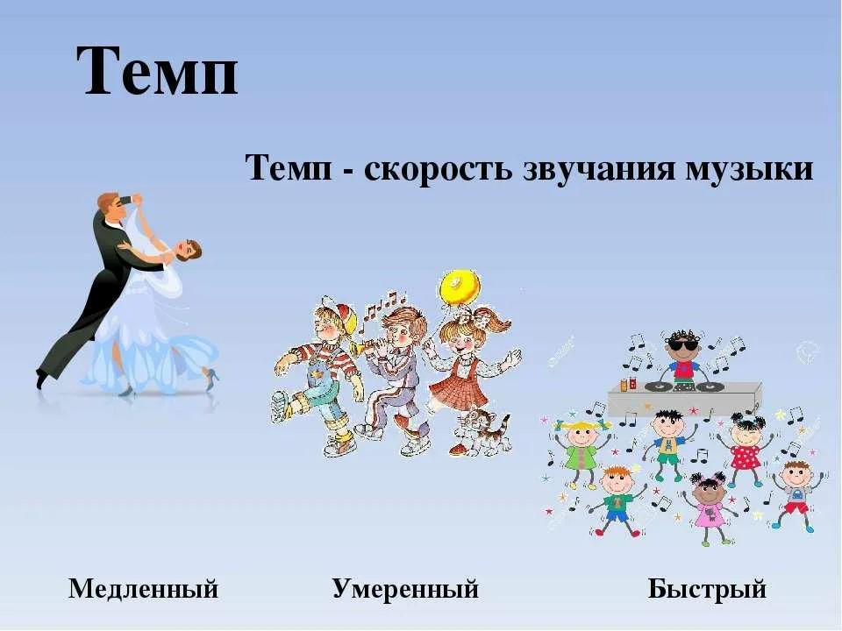
Из 5 музыкальных композиций угадать темп музыки:
1. И.С. Бах – Сюита № 2.
2. П.И. Чайковский - Вальс цветов.
3. Л.В. Бетховен - Лунная соната.
4. С.В. Рахманинов – Русская рапсодия.
5. В.А. Моцарт – Симфония № 40, минор часть 1.
1.2. Тест «Форма одежды для хореографии»
Укажите, кто их детей правильно одет для занятия классического танца?
Укажите, кто их детей правильно одет для занятия «Хип-Хопа»?
Укажите, кто их детей одет для концертного выступления?
Укажите, кто их детей одет в свободную форму?
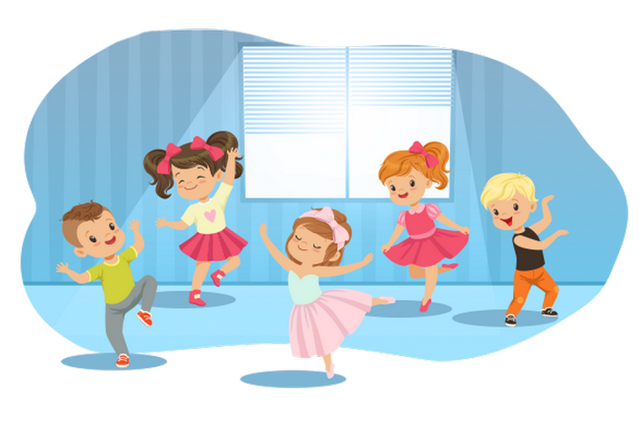
3. Итоговая диагностика:
1. Опросник знаний, умений, навыков компетентностей обучающихся в области хореографии.
выберите верные варианты ответов:
1.Что такое танец?
- Это – вид народного творчества;
- Это – ритмичные, выразительные движения человеческого тела;
- Это – основной язык балета.
2.Как с греческого переводится «Хореография»?
- Писать танец;
- Последовательное выполнение движений;
- Выразительность.
3. Основой в хореографии является:
- Народный танец;
- Бальный танец;
- Классический танец;
- Современный танец.
4. Обувь балерины?
- Балетки;
- Джазовки;
- Пуанты.
5. Как называется балетная юбка?
- Пачка;
- Зонтик;
- Карандаш.
6. Урок хореографии начинается и заканчивается:
- Речевым приветствием;
- Ритмическими упражнениями;
- Поклоном;
- Играми организующего порядка;
- Музыкальными заданиями.
7. Что такое реверанс в хореографии?
- Прыжок;
- Вращение;
- Поклон.
8. Что такое игроритмика?
- это игра и ритмика;
- ритмические и двигательные комплексы, которые выполняются под специально подобранную музыку;
- комплекс упражнений на растяжку.
9. Где выполняется партерная гимнастика?
- на полу;
- в воздухе;
- на коврике.
10. Как называется хореографическая прическа для девочек?
- хвостик;
- шишка;
- косичка.

III ГОД ОБУЧЕНИЯ
1. Входная диагностика:
1.1. Тест по картинке.
1. Укажите позиции рук и ног на картинке.

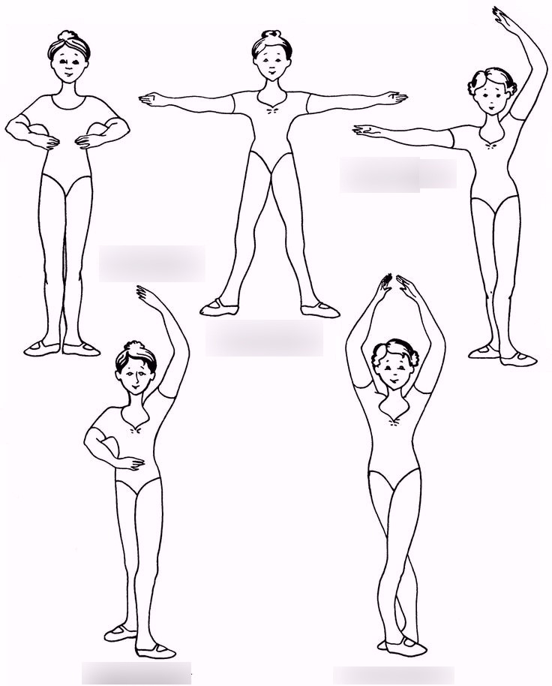
2. Что делает человек на картинке?
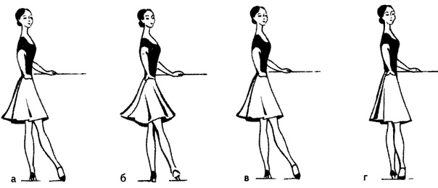
3. Что делает человек на картинке?
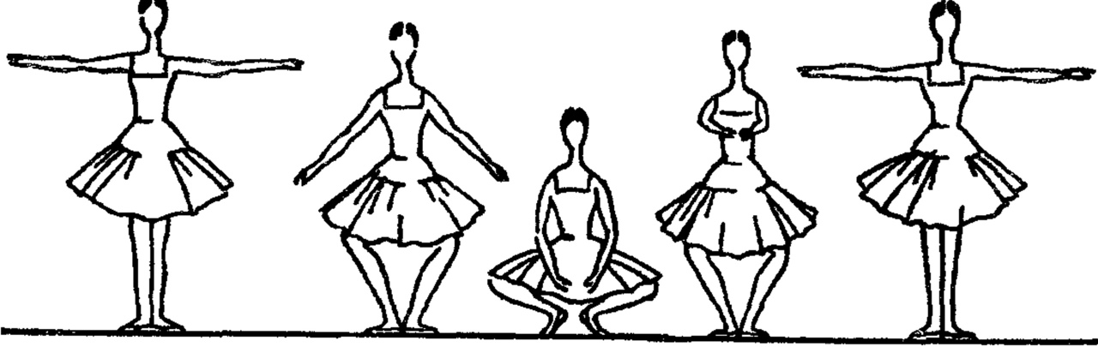
4. Что делает человек на картинке?
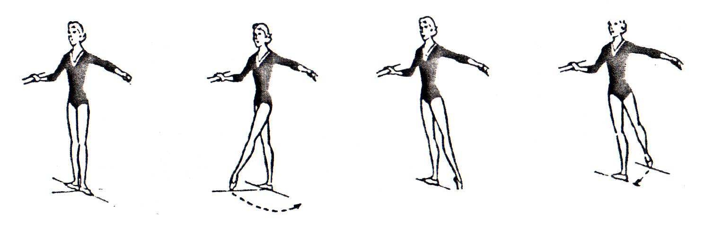
5. Напишите позиции ног в классическом танце.

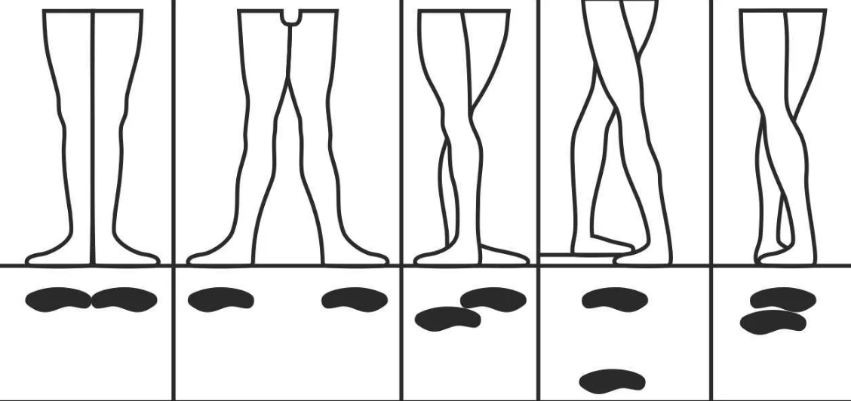
2. Промежуточная диагностика:
1.1. Тест «Современные стили танцев»
1) Когда отмечается Международный день танца?
А) 20 марта
Б) 15 августа
В) 29 апреля
2) К музыкальному направлению хип-хопа относится рэп, к изобразительному – граффити, к танцевальному - …
А) Хаус
Б) Контемп
В) Брейк-данс
3) В какой стране зародилось танцевальное направление «хип-хоп»?
А) Канада
Б) Россия
В) США

4) В каком стиле танца можно встретить такие базовые элементы, как "батман тандю", "гранд плие", "препарасьон"
А) Классический танец
Б) Хип-хоп
В) Модерн

5) Какой стиль танца состоит из синтеза современных направлений и классической хореографии, чаще всего танцуется босиком?
А) Джаз-фанк
Б) Хаус
В) Контемп

6) Какое из танцевальных направлений не относится к фанковому?
А) Брей-данс
Б) Хип-хоп
В) Локкинг

7) Сколько позиций основных рук существует в отечественном классическом танце?
А) 3
Б) 5
В) 7

8) Что обозначает в танцевальной терминологии "работа в партере"?
А) Сольный танец
Б) Работа с партнером
В) Работа на полу
9) К какому танцевальному направлению относится стиль Footwork?
А) Контемп
Б) Джаз-фанк
В) Хаус
10) Какое танцевальное направление является основой любого танца?
А) Классический танец
Б) Контемп
В) Хип-хоп

3. Итоговая диагностика:
1. Опросник знаний, умений, навыков компетентностей обучающихся в области хореографии.
выберите верные варианты ответов:
1.Нагрузка на разные группы мышц в течение урока должна быть:
- Неравномерной;
- Усиленной;
- Равномерной;
- Облегченной;
- Нагрузки не должно быть;
Сколько точек в хореографическом пространстве зала?
- 6;
- 7;
- 8.
2.Принцип изучения комбинаций, танцев:
- От простого к сложному;
- От сложного к простому;
- Только простые элементы;
- Только сложные элементы;
- Только характерные элементы.
3.Подчеркни, что здесь лишнее (рисунки танца):
- «Линия», «Колонна», «Диагональ»,
- «Лягушка», «Угол», «Мостик»;
- «Круг», «Змейка», «Галочка»

4. Отметьте, что правильно (упражнения, выполняемые в разминке по кругу):
- «Прыжки», «Ходьба на носочках», «Ходьба на пяточках»;
- «Ходьба носочки, пяточки», «Подъем колена», «Броски ногами»;
- «Маленькое приседание», «Большое приседание», «Китайский шаг»;
- «Спортивный шаг», «Бег», «Бег с поджатыми ногами вперед»;
- «Бег с поджатыми ногами до пятой точки», «Бег с прямыми ногами вперед «ножницы»»;
- «Бег с прямыми ногами назад», «Бег с прямыми ногами в сторону», «Галоп».
5.Что развивает восточная разминка?
- Пластику, гибкость, мимику, выразительность;
- Координацию движений, легкость, выворотность;
- Выносливость, подвижность, актерское мастерство.
6.Подчеркните акробатические элементы:
- «Кувырок», «Колесо», «Сальто»;
- «Змейка», «Свеча», «ножницы»;
- «Книжка», «Рыбка», «Кошечка».
7.Что означает термин «кульминация»?
- Развитие действия;
- Композиция танца;
- Наивысшая точка композиции;
- Композиционный план.
8.Что такое координация движений?
- Согласованность работы рук, ног, головы, корпуса;
- Подготовительное упражнение;
- Одновременная работа рук и ног.
9.Главное правило выполнения техники вращений:
- Самовыражение;
- «Держать точку»;
- Самоанализ.
10.Партер это:
- Прыжки;
- Движения на полу;
- Движения на полупальцах.
11. Подчеркни, что здесь лишнее (названия упражнений партерной гимнастики):
- «Угол», «Книжка», «Бабочка»;
- «Поклон», «Бег», «Броски ногами»;

«Рыбка», «Лягушка», «Мостик», «Шпагат».
12.Что означает термин «Ан фас»?
- Лицом к зрителю;
- Спиной к зрителю;
- Боком к зрителю.
13.Сколько исполнителей в сольном танце?
- 1;
- 2;
- 3.

14. Что такое актерское мастерство?
- Жесты, мимика и пластика;
- Голос, пластика, музыка;

15.Что такое импровизация в танце?
- Гармонично исполнять танцевальную композицию;
- Красиво двигаться под музыку;
- Творить под музыку, создавать что-либо без предварительной подготовки.

16. Международный день танца?
- 30 декабря;
- 29 апреля;
- 28 мая.

17. Назовите богиню танца:
- Майя Плисецкая;
- Айседора Дункан;
- Терпсихора.

18. Подчеркни, что здесь лишнее:
- Бурятский танец;
- Вальс;
- Испанский танец;
- Русский танец;
- Модерн.

19. Национальный головной убор бурят:
- Платок;
- Берет;
- Малгай (шапка);
- Шляпа.

20. Ёхор это:
- Бурятский народный танец;
- Грузинский народный танец;
- Выпады.

21. Что для меня значит хореографическое искусство (личное понимание жанра)?

_____________________________________________________________________________________________________________________________________________________________________________________________________________________________________________________________________________________________________________________________________________________________________________________________________________________

IV ГОД ОБУЧЕНИЯ
1. Входная диагностика:
1.1. Тест « Опиши эмоцию»
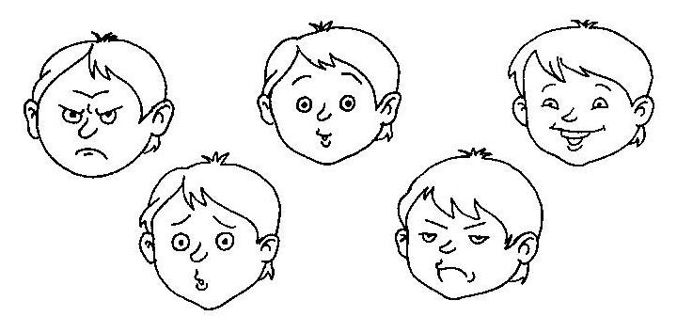
1.2. Контрольные задания
1.Позиции ног – 1, 2, 3, 4, 5.
2.Позиции рук – 1, 3, 2.
3.Позиции рук в парах; движения рук.
4.Шаги танцевальные, с носка: простой шаг вперед; переменный шаг вперед.
5.Притоп – удар всей стопой; шаг с притопом в сторону; тройной притоп.
6.Припадания на месте и с продвижением в сторону.
7.«Ковырялочка» - поочередные удары в сторону одной ногой носком в закрытом положении и ребром каблука в открытом положении, без подскоков.
2. Промежуточная диагностика:
1.1. Игра «Испорченный телефон».
Все участники игры, кроме двоих, «спят». Ведущий молча показывает первому участнику какую-либо эмоцию при помощи мимики или пантомимики. Первый участник, «разбудив» второго игрока, передает увиденную эмоцию, как он её понял, тоже без слов. Далее второй участник «будит» третьего и передает ему свою версию увиденного. И так до последнего участника игры. После этого ведущий опрашивает всех участников игры, начиная с последнего и кончая первым, о том, какую эмоцию, по их мнению, им показывали. Так можно найти звено, где произошло искажение, или убедится, что «телефон» был полностью исправен.
1.2. Творческое задание «Окно»
Между вами окно с очень толстым стеклом, через которое звуки не проходят. Вы хотите что-то сказать товарищу. Каждому надо заранее решить, что он собирается сообщить партнёру. Для этого он может артикулировать губами, писать воображаемые буквы на стекле, объяснять на пальцах.
3. Итоговая диагностика:
1.1. Контрольный опросник знаний, умений, навыков компетентностей обучающихся в области хореографии.
выберите верные варианты ответов:
- Что такое танец?
- Это – вид народного творчества;
- Это – ритмичные, выразительные движения человеческого тела;
- Это – основной язык балета.
- Как с греческого переводится «Хореография»?
- Писать танец;
- Последовательное выполнение движений;
- Выразительность.
- Назовите все виды танца:
- Классический, народный;
- Классический, историко-бытовой;
- Классический, народный, историко-бытовой.
- В переводе с итальянского слово «балет» означает:
- Пою;
- Танцую;
- Играю;
- Рисую;
- Рассказываю.
- Основой в хореографии является:
- Народный танец;
- Бальный танец;
- Классический танец;
- Современный танец;
- Историко-бытовой танец.
- Сколько позиций рук в классическом танце?
- 4;
- 3;
- 5.
- Сколько позиций ног в классическом танце?
- 6;
- 4;
- 5.
- Что выражает народный танец?
- Красоту каждого народа;
- Стиль и манеру исполнения каждого народа;
- Манеру каждого народа.
- К какому танцу относятся эти движения «переменный шаг», «припадание»?
- Народный танец;
- Современный танец;
- Классический танец.
- Обувь балерины?
- Балетки;
- Джазовки;
- Пуанты.
- Как называется балетная юбка?
- Пачка;
- Зонтик;
- Карандаш.
- Урок хореографии начинается и заканчивается:
- Речевым приветствием;
- Ритмическими упражнениями;
- Поклоном;
- Играми организующего порядка;
- Музыкальными заданиями.
- Что такое реверанс в хореографии?
- Прыжок;
- Вращение;
- Поклон.
- Нагрузка на разные группы мышц в течение урока должна быть:
- Неравномерной;
- Усиленной;
- Равномерной;
- Облегченной;
- Нагрузки не должно быть;
15. Сколько точек в хореографическом пространстве зала?
- 6;
- 7;
- 8.
- Принцип изучения комбинаций, танцев:
- От простого к сложному;
- От сложного к простому;
- Только простые элементы;
- Только сложные элементы;
- Только характерные элементы.
- Подчеркни, что здесь лишнее (рисунки танца):
- «Линия», «Колонна», «Диагональ»,
- «Лягушка», «Угол», «Мостик»;
- «Круг», «Змейка», «Галочка»
- Отметьте, что правильно (упражнения, выполняемые в разминке по кругу):
- «Прыжки», «Ходьба на носочках», «Ходьба на пяточках»;
- «Ходьба носочки, пяточки», «Подъем колена», «Броски ногами»;
- «Маленькое приседание», «Большое приседание», «Китайский шаг»;
- «Спортивный шаг», «Бег», «Бег с поджатыми ногами вперед»;
- «Бег с поджатыми ногами до пятой точки», «Бег с прямыми ногами вперед «ножницы»»;
- «Бег с прямыми ногами назад», «Бег с прямыми ногами в сторону», «Галоп».

1.2. Практика.
Выполнить задания практически.
- Показать поклон - приветствие.
Рисунки танца:
- Построиться в линию.
- Стать в круг.
- Построиться по диагонали.
Выполнить упражнения по кругу:
- «Ходьба на носочках», «Ходьба на пяточках», «Ходьба носочки пяточки», «Поочерёдный подъём калена», «поочередные броски ногами», «ходьба на полусогнутых ногах «Маленькое приседание»», «Ходьба в полном приседании «Гуси»».
- «Прыжки в полном приседании «Мячики»».
- «Китайский шаг», «Спортивный шаг».
- «Легкий бег по кругу», «Бег с поджатыми коленками вперед», «Бег с поджатыми ногами до «пятой точки»», «Бег с прямыми ногами вперед «Ножницы»», «Бег с прямыми ногами назад «Ножницы»», «Бег с прямыми ногами в сторону», «Галоп по кругу».
Разминка на середине зала:
- «Наклоны головы в сторону», «Наклоны головы вперед, назад», «Повороты головы вправо», «Вращение головы по кругу».
- «Поднятие плеча (правое, левое)», «Поочередное поднятие плеча», «Поднятие плеч вместе», «Поочередное выдвижение плеча вперед и назад», «Поочередное вращение правого и левого плеча вперед и назад», «Вращение вперед и назад плеч вместе».
- «Сгибание и разгибание кистей рук», «Вращение кистей рук», «Сгибание и разгибание рук в локтях», «Поднятие рук наверх и в сторону», «Рывки руками», «Поочередное поднятие рук наверх и вниз «Кулачки»», «Поочередное вращение рук вперед и назад», «Одновременное вращение рук вперед и назад».
- «Наклоны корпуса вперед и назад», «Боковые наклоны корпуса в сторону», «Боковые наклоны корпуса в сторону с рукой», «Вращение корпуса по кругу», «Наклоны корпуса в сторону с рукой, за рукой, с касанием руки конечностей», «Наклоны корпуса вперед к правой и левой ноге, с касание рук стоп», «Наклоны корпуса вперед с касание рук пола по центру», «Мельница», «Боковые наклоны к правой и левой ноге с касанием пяточки», ««Книжка» в положении стоя».
Выполнить упражнения по диагонали:
- «Ходьба «маленькие солдатики»», «Ходьба «большие солдатики»», «Ходьба «Цапля»».
- «Вращение по диагонали».
- «Прыжки по шестой позиции», «Прыжки «Подскоки»», «Прыжки на правой и левой ноге», «Классики», «Подбивка ногами»,
Выполнить упражнения. Партерная гимнастика.
- Упражнения: «Угол», «Работа со стопами: «Стопы к себе и от себя» «Переменная работа стоп», «Раскрытие стоп по первой позиции»», «Книжка», «Бабочка», «Наклоны корпуса вперед» «Боковые наклоны с рукой».

V ГОД ОБУЧЕНИЯ
1. Входная диагностика:
1. Тест «Основы народного танца»
1.Хореография – это…
а) пение под музыку
б) движения под музыку
в) музыка для хора
2.Какие танцы относятся к народным?
а) бальные
б) русские народные
в) танцы народов мира
3.Какой жанр танца относится к русскому народному?
а) хоровод
б) хип - хоп
в) вальс
4.Какие движения танцевальной лексики характеризуют народный танец?
а) крис-крос
б) болео
в) дробь
5.Какой элемент костюма относится к женскому русскому кадрильному?
а) баска
б) облегающее платье
в) брюки
6.Кто одним из первых исполнил русский народный танец?
а) поляки
б) люди
в) скоморохи
7.Что характеризует народный танец?
а) частая и резкая смена движений
б) относительно быстрое или относительно медленное повторение и варьирование основных движений
8. Найдите русский народный танец
а) барыня
б) венский вальс
в) гопак
9.Виды русского народного творчества.
а). хоровод
б). пляска
в). Лезгинка
10.Основные выразительные средства русского национального фольклора.
а). четырёхугольник
б). восьмёрка
в). Треугольник
2. Промежуточная диагностика:
1.1. Задания «Импровизация в хореографии»
Задание 1. «Музыка».
Музыка и танец неразрывно связаны друг с другом. Поэтому каждому танцору необходимо уметь «слушать» музыку и с легкостью, с первых нот определять ее характер.
Характер музыки (веселая, спокойная, энергичная, торжественная); темп музыки (очень медленно, медленно, умеренно, быстро, очень быстро). Длительность, ритмический рисунок, акцент, музыкальный размер. Воспроизвести хлопками рук и движениями ног (шагами, притопыванием) разнообразные ритмические рисунки, состоящие из четвертей, половинных и целых, использование несложных ритмических приговорок-стихов. Определить музыкальный размер: 2/4, 3/4. 4/4 и продирижировать в заданном размере. Строение музыкального произведения: вступление, части, музыкальная фраза.
Задание 2. «Пространство и время» (2 этюда по 10-15 секунд каждый)
1. Этюд «пространство»
Определить размер движения, противоположности и контрасты, перспективу в размере, развитие в пространстве. Для этого использовать элементы пространства: направление, центр, плоскости, плотность.
2. Этюд «время» с помощью игры «Дрыгалки».
Внимание к скорости и изменению скорости движения.
Использовать определения: спешный, падающий, бездельничающий, ускоряющийся, стремительный, настойчивый и т.д.
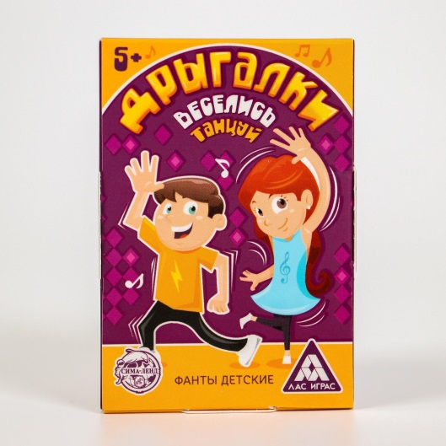
Задание 3. «Изменения»
Изменить тему, используя и комбинируя любые методы, указанные ниже.
1.Повторение. Повторить основную тему несколько раз
2.Ретрограция. Повторить основную тему от последнего движения к первому, как будто перекручивая кинопленку
3.Инверсия. Сверху вниз (то что было ⟨становится®) или горизонтальная (⇓становится◊). Для вертикальной инверсии нужно лечь на пол или встать на голову. (Это может быть опасно и не всегда возможно, но не стоит забывать об этом пути.)
4.Размер. Сжатый или расширенный. Сделать основную тему такой короткой, на сколько это возможно. Попробовать сделать еще короче. Сделать тему больше, на сколько это возможно.
5.Скорость. Быстрая, медленная, остановка. Сделать тему очень быстрой. Внимание: при этом тема не должна стать меньше. Сделать тему как можно медленнее. Сохранять при этом пространство и размер. Найти место для «безмолвия» в теме.
6. Ритм. Измените ритм, но не темп. Может быть изменена вариация и модель ударов, но не скорость или время.
Задание 4. «Предмет - действие»
Данный метод нередко используется хореографами для сочинения. Это не совсем импровизация в строгом ее значении, так как предполагает подготовку, но подарит тебе возможность научиться сочинять движения на ходу.
Возьми листок бумаги, выбери любые части тела и запиши их в столбик, например: живот, плечо, лодыжка. Затем придумай несколько глаголов и запиши их напротив «частей тела», например: падать, летать, бросать.
Соедини «части тела» с глаголами в любом порядке, чтобы образовались пары (живот-падать, плечо-бросать, лодыжка-летать). Попробуй поочередно протанцевать эти действия, доверяя своему образному мышлению. Затем добавь переходы между этими действиями. Используя этот метод, можно добиться очень хороших результатов, даже если твоя танцевальная палитра не очень богата. Пробуй каждый раз добавлять новые части тела, придумывай неожиданные действия к ним, а затем проверяй, что получается. Очень часто результаты превосходят ожидания. В дальнейшем практикуй этот способ прямо во время импровизации, придумывая на ходу. Этот метод избавит тебя от повторов и ступора, мешающего танцевать свободно и естественно.
3. Итоговая диагностика:
1.1. Контрольный опросник знаний, умений, навыков компетентностей обучающихся в области хореографии.
выберите верные варианты ответов:
1. Подчеркните акробатические элементы:
- «Кувырок», «Колесо», «Сальто»;
- «Змейка», «Свеча», «ножницы»;
- «Книжка», «Рыбка», «Кошечка».
2. Что такое координация движений?
- Согласованность работы рук, ног, головы, корпуса;
- Подготовительное упражнение;
- Одновременная работа рук и ног.
3. Главное правило выполнения техники вращений:
- Самовыражение;
- «Держать точку»;
- Самоанализ.
4. Партер это:
- Прыжки;
- Движения на полу;
- Движения на полупальцах.
5. Подчеркни, что здесь лишнее (названия упражнений партерной гимнастики):
- «Угол», «Книжка», «Бабочка»;
- «Поклон», «Бег», «Броски ногами»;

«Рыбка», «Лягушка», «Мостик», «Шпагат».
6. Что означает термин «Ан фас»?
- Лицом к зрителю;
- Спиной к зрителю;
- Боком к зрителю.
7. Сколько исполнителей в сольном танце?
- 1;
- 2;
- 3.
8. Что такое актерское мастерство?
- Жесты, мимика и пластика;
- Голос, пластика, музыка;

9. Что такое импровизация в танце?
- Гармонично исполнять танцевальную композицию;
- Красиво двигаться под музыку;
- Творить под музыку, создавать что-либо без предварительной подготовки.

10. Что такое хореографический интервал?
- Равный промежуток, расстояние между исполнителями;
- Равный промежуток, расстояние между исполнителем и зрителем;
- Равный промежуток, расстояние между педагогом и исполнителем.

11. К какому виду танца относится «Кошачий двор»?
- Классический танец;
- Народный танец;
- Эстрадный, детский танец;
- Бальный танец.

12. Международный день танца?
- 30 декабря;
- 29 апреля;
- 28 мая.

13. Автор балета «Лебединое озеро»:

- Чайковский П.И.;
- Петипа М. И.;
- Прокофьев С.

14. Назовите богиню танца:
- Майя Плисецкая;
- Айседора Дункан;
- Терпсихора.

15. Подчеркни, что здесь лишнее:
- Бурятский танец;
- Вальс;
- Испанский танец;
- Русский танец;
- Модерн.

16. Национальный головной убор бурят:
- Платок;
- Берет;
- Малгай (шапка);
- Шляпа.

17.Ёхор это:
- Бурятский народный танец;
- Грузинский народный танец;
- Выпады.

1.2. Практика.
Выполнить задания практически.
- Показать поклон - приветствие.
Рисунки танца:
- Построиться в линию.
- Стать в круг.
- Построиться по диагонали.
Разминка на середине зала:
- «Наклоны корпуса вперед к правой и левой ноге, с касание рук стоп», «Наклоны корпуса вперед с касание рук пола по центру», «Мельница», «Боковые наклоны к правой и левой ноге с касанием пяточки», ««Книжка» в положении стоя».
- «Поочередный подъем колено вперед», «Поочередный бросок ноги по диагонали, с касанием рук».
- «Приседание».
- «Поочерёдный подъем стоп наверх и вниз», «Одновременный подъём стоп наверх и вниз», «Бег на месте», «Прыжки по шестой позиции», «Прыжки из стороны в сторону», «Поочерёдные прыжки на правой и левой ноге», «Разножка».
Выполнить упражнения по диагонали:
- «Вращение по диагонали».
- «Прыжки по шестой позиции», «Прыжки «Подскоки»», «Прыжки на правой и левой ноге», «Классики», «Подбивка ногами»,
- «Поочерёдные броски ногами», «Поочерёдные броски ногами «прямо» «боком»», «Поочерёдные броски ног назад с прогибом корпуса и рук назад», «Поочерёдные броски ногами «прямо» «боком», «назад с руками»».
- «Прыжки с поджатыми ногами вперед и вытянутыми руками вперед», «Прыжки с открытием ноги назад и прогибом рук и корпуса назад».
Выполнить упражнения. Партерная гимнастика.
- Упражнения: «Велосипед», «Ножницы», «Поднятие корпуса пресс», «Махи ногами из положения лёжа», «Махи из положения на коленях», «Лодочка», «Прогибы корпуса назад», «Мостик», «Прогибы корпуса назад стоя на коленях с вытянутыми руками вперед», «Прогибы корпуса назад, с касанием плеча и спины», «Перекаты стоп на носочки», «Стульчик», «Цыганочка», «Кошечка», «Кошечка потягивается», «Шпагат».

